02.06.2020 r.
- Edukacja polonistyczna
Przeczytaj tekst. Może Ci pomóc ktoś dorosły.
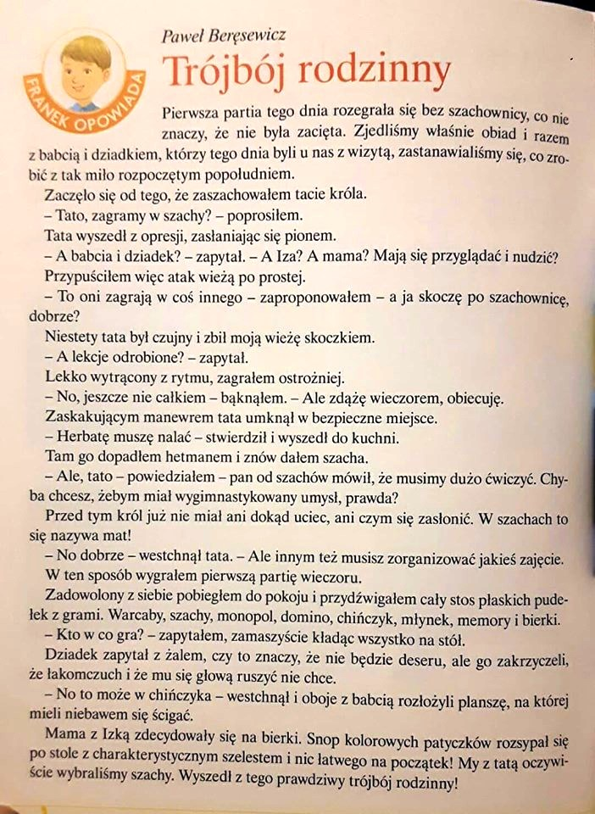
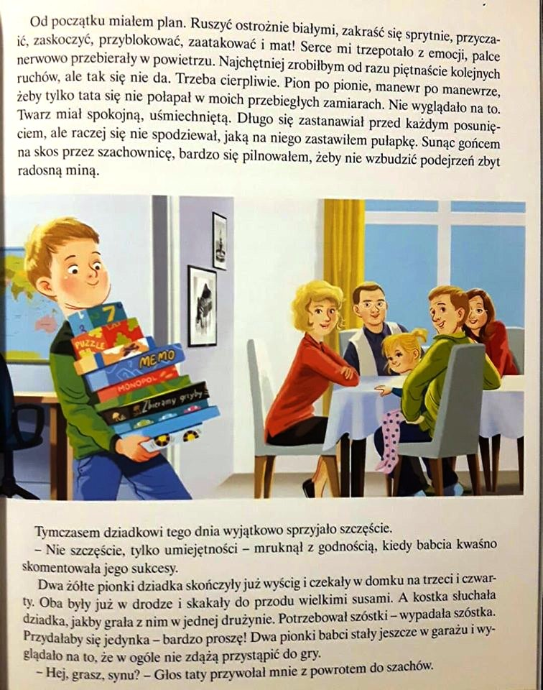
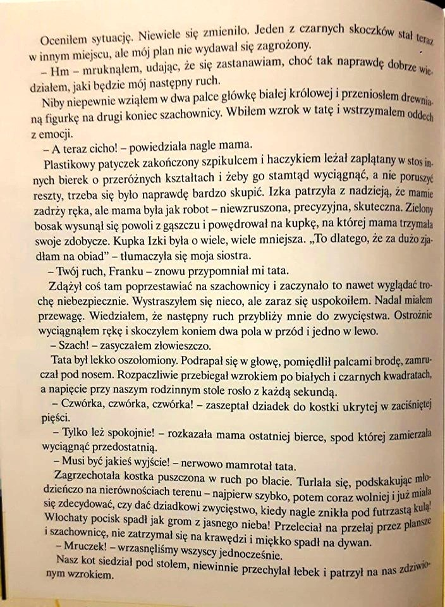
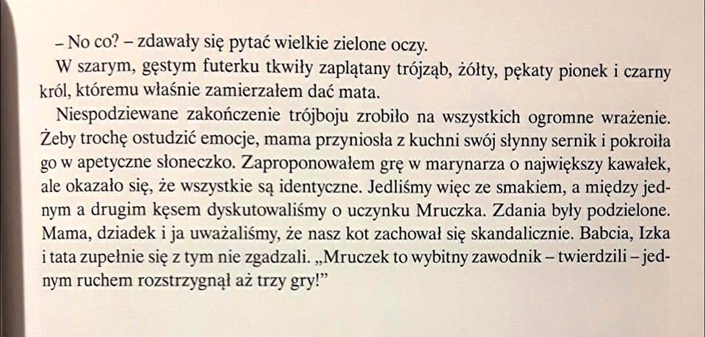

Wykonaj zadania.
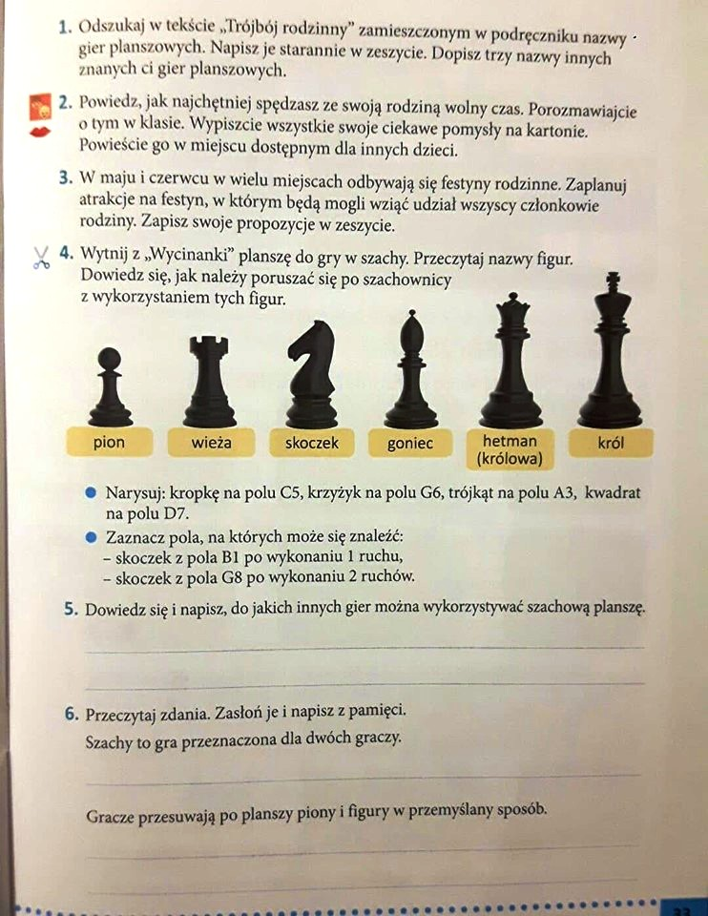
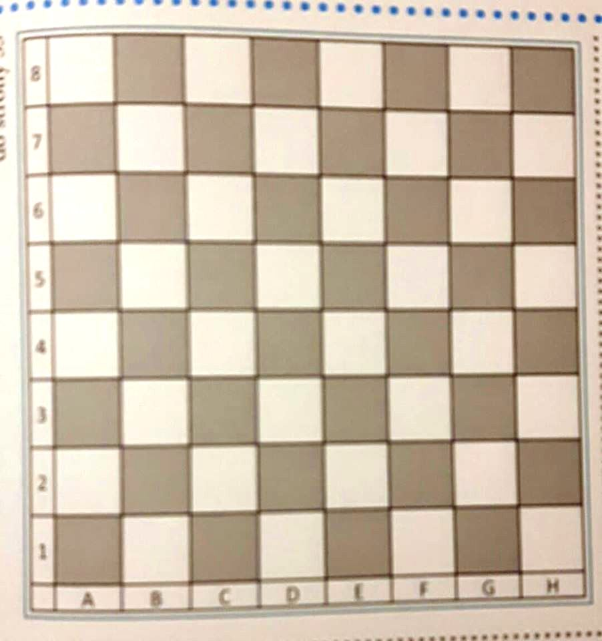

- Edukacja muzyczna.
Zaśpiewajmy wspólnie piosenkę „Wszystkie dzieci nasze są”
https://www.youtube.com/watch?v=gCoFVxMit4o

- Edukacja informatyczna.
Obejrzyj filmiki jak grać w szachy.
https://www.youtube.com/watch?v=-mpi9nkLwCc
https://www.youtube.com/watch?v=BQEg9kTMhMs
https://www.youtube.com/watch?v=cr-_pcK8Px8
https://www.youtube.com/watch?v=YSSgJlRrw6g
https://www.youtube.com/watch?v=RffU5T15KK4
https://www.youtube.com/watch?v=FOMbYRO3BfM
https://www.youtube.com/watch?v=tVXGkB8mLfk
https://www.youtube.com/watch?v=v0Vdb4mPJ1c&list=PLsCvr0CAOiP44P-WboG0aVAP7mzdZr0wN&index=10&t=0s
https://www.youtube.com/watch?v=OL7FIhGoYjw&list=PLsCvr0CAOiP44P-WboG0aVAP7mzdZr0wN&index=10
https://www.youtube.com/watch?v=b9jHWiXt5is&list=PLsCvr0CAOiP44P-WboG0aVAP7mzdZr0wN&index=11

